Grupa III chłopców
Wychowawca: Karolina Skorupińska-Głowacz
30.11.2021r.
Godz. 13.15-19.30
Segregacja odpadów.
- Wejdź na stronę internetową i zapoznaj się z informacjami na temat segregacji odpadów http://edukacja.kzgrl.pl/centrum-wiedzy/segregacja-odpadow/
- Przyporządkuj odpady do odpowiedniego pojemnika.
Każdy wyraz podkreśl lub oznacz kolorem zgodnym z odpowiadającym mu kolorem pojemnika (niebieski – papier, zielony – szkoło, żółty – tworzywa sztuczne i metale, brązowy odpady biodegradowalne, czarny – odpady mieszane, niesegregowane).

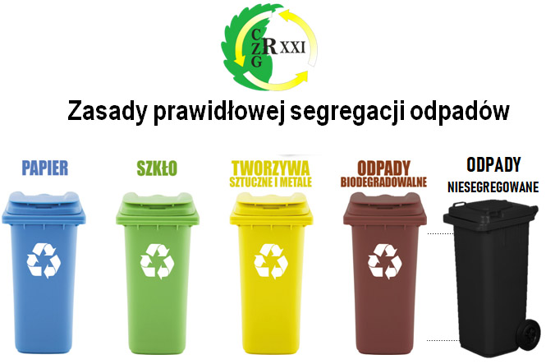

butelki, mięso, ości, kości, szklane opakowania po kosmetykach, ulotki, plastikowe butelki, nakrętki, kapsle, kartony po napojach, reklamówki, trawa, torby foliowe, opakowania po środkach czystości i kosmetykach, plastikowe doniczki, opakowania po kawie, słodyczach, chipsach, opakowania z folii aluminiowej, opakowania po żywności, gazety, porcelana, czasopisma, książki, zeszyty, papier szkolny i biurowy, kartony, tektura, papier pakowy, papierowe rolki, torebki, odpadki warzywne i owocowe, popiół, resztki jedzenia(bez mięsa i kości), skorupki jaj, fusy po kawie i herbacie, obierki owoców i warzyw, liście, chwasty, kwiaty cięte i doniczkowe, rozdrobnione gałęzie, artykuły higieniczne, brudne ręczniki papierowe, tłusty i zabrudzony papier, zanieczyszczone opakowania po żywności, słoiki, jednorazowe maszynki do golenia, szkło stołowe, przedmioty wykonane z gumy i lateksu, zepsute zabawki, obuwie, ścierki, styropian opakowaniowy, znicze z zawartością wosku i świece.

- Wejdź na stronę internetową http://edukacja.kzgrl.pl/zabawa/gra-edukacyjna/
Sprawdź swoje umiejętności i wiadomości. Zagraj w grę edukacyjną.
- Pokoloruj jedną wybraną przez siebie kolorowankę ze strony internetowej
http://edukacja.kzgrl.pl/zabawa/kolorowanki/
Powodzenia!

Odpowiedzi prześlij na adres karolina.s8@wp.pl lub skontaktuj się poprzez komunikator Messenger.

Godz.: 19.30- 21.00
Wychowawca: Karolina Pietrzak

Słuchanie muzyki relaksacyjnej:
Dla Igora
https://www.youtube.com/watch?v=U7eF2_EV6ow
https://www.youtube.com/watch?v=1elHVNA9wEo
Dla Janka i Jakuba
https://www.youtube.com/watch?v=JLsomqe8un4
https://www.youtube.com/watch?v=t58DChoRS78

